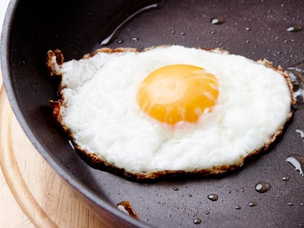
Eitje bakken op papier

Onderzoeksvraag:
Wat gebeurt er als we een eitje bakken op papier? Wie kan het mooiste eitje bakken?

Hypothese:
………………………………………………………………………………………………………………………………………………

Materiaal:
- Eieren
- Kookplaat
- Papier
- Plakband
- Schaar

Proefopstelling:
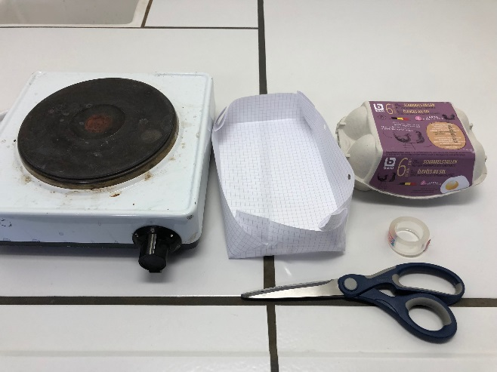

Werkwijze + waarnemingen:
- Vouw een papieren bakje om het eitje in te bakken.
- Kluts het ei in het bakje
- Leg het papieren bakje op de kookplaat. Let er op dat het vuur niet te hoog staat.
  - Wat zie je? ……………………………………………………………………………………………………………………………………………………………………………………………………………………………………………………

Besluit (schrap het foutieve):
Het papier heeft meer/minder warmte nodig om te ontbranden dan het ei. Het ei begint al te stollen bij een temperatuur van 90°C. Papier zal pas ontbranden bij een temperatuur van 230°C.

